现有100 mL 20％的硫酸溶液，其密度为1.14 g/cm³，下列说法正确的是（ ）
A. 该溶液含溶质20 g
B. 该溶液中，溶质质量∶溶液质量＝1∶6
C. 该溶液中，溶质质量∶溶剂质量＝1∶5
D. 该溶液中，溶液质量∶溶剂质量＝5∶4
解析：
溶质质量＝溶液质量×溶质质量分数＝溶液密度×溶液体积×溶质质量分数
所以溶质质量为：100 ml×1.14 g/cm³＝22.8 g，Ａ选项错误。 同时，溶质质量分数为20％，可理解为：
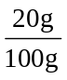＝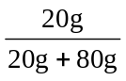＝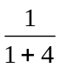＝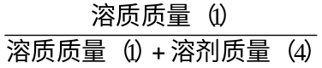
即溶质质量∶溶液质量＝1∶5，B选项错误。
溶质质量∶溶剂质量＝1∶4，C选项错误。
答案：D

